**前端就业25期 - 移动web阶段测验**

日     期： 2022/9/21   
时 间 段： 9:00-12:30

姓 名： 黄若峰

**一：单选题（共5题，每题3分，共15分）**

1. **下列关于创建动画使用关键字正确的是：( A )**

A: @keyframes

B: @key

C: @animation

D: @frames

1. **下列关于媒体查询语句，正确的是：( C )**

A: @media (width=320px){}；

B: @media (width=320){}；

C: @media (width:320px){}；

D :@media (width:320){}；

1. **下列选项中能让元素往右平移400px并且同时实现放大2倍的代码是：( B )**

A: transform: translateY(400px) scale(2);

B: transform: translateX(400px) scale(2);

C: transform: translateX(400px);

transform: scale(2);

D: transform: translateX(400px);

transform: scaleX(2) scaleY(2);

1. **以下哪种变化不具备过渡效果：( D )**

A :height:10px =>  height:100px;

B: opacity:1      =>  opacity:0;

C: color:red    =>  color:blue;

D: display:block  =>  display:none;

1. **下列有关过渡和动画描述错误的是：( D )**

A: 过渡只能设置两个状态的切换，但是动画可以控制多个状态的切换

B: 过渡无法无限重复执行，但是动画可以无限重复执行

C: 过渡需要触发条件，但是动画可以主动执行

D: 过渡和动画都需要通过@keyframes声明

**二：概念问答题（共5题，每题5分，共25分）**

1. **说一下你对px、em、rem、vw、vh、百分比单位的理解？**

Px：绝对单位

em:相对单位，当前父元素的font-size

rem：相对单位 当前html的font-size的十分之一

vw：相对单位 当前屏幕宽度的百分之一

vh: 相对单位 当前屏幕高度的百分之一

百分比：相对于父级的百分比，用于最外层盒子或图片布局

**2.**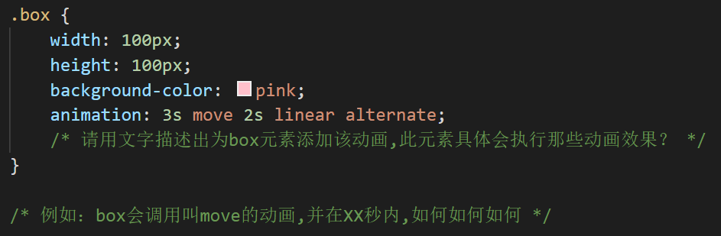

 答:box会调用move动画，先延时2s，再持续时间3s内线行执行动画；animation-directon至少执行两次生效，这里alternate不生效

**3.为父元素添加flex后，父元素内部的块级元素会有什么变化，行内元素会有什么变化？**

 答:

块级:宽度变为内容撑开，高度拉伸为父级元素高度

行内:可以设置宽高

1. **解释flex的各属性分别控制的是什么?**

justify-content:主轴内容排列

align-self:自身在侧轴的排列

align-content:侧轴变更为主轴后的内容排列

align-items: 主轴内容在侧轴排列

flex-direction: 主轴方向

flex-wrap: 弹性盒子在容器中是否能够换行

**5.简书PC端页面与移动端页面的区别，完成移动端项目时需要注意那些点?**

 答:

区别：PC端通常宽度大，需要版心等方式固定内容在中心显示；移动端为设备，网页宽度通常为默认100%铺满整个屏幕，方案有两种1.一套代码pc端移动端共用(响应式布局)2.分别两套代码。

注意点：1.注意移动适配，在不同的分辨率下能够显示相同内容，解决方案1.rem+flexible.js布局 2.vw/vh布局

2.网页内容中宽高单位的合理使用和计算

**三：小案例（共2题，每题15分，共30分）**

**代码题1：滚动的进度条案例**

**代码题2：吃豆豆案例**

**四：综合代码题（共1题，每题30分，共30分）**

需求：完成豆瓣网站移动端-奥特曼页面部分模块

**注意注意注意注意:**

**参考提供的效果页面-仅供数值测量-尽量独立思考布局思路**

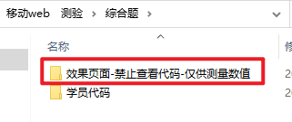

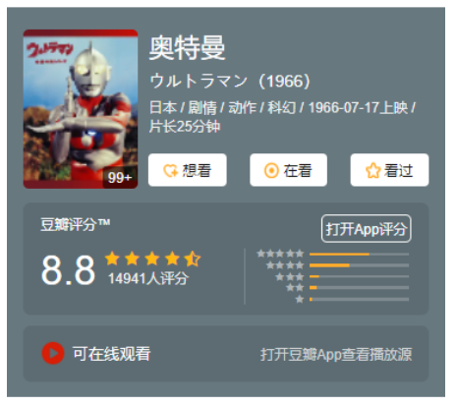

要求:

1. 自行选择rem或者vw移动适配方案；
2. 设计稿定稿为375px;
3. 技术选型为rem或者vw + flex + less + 浮动 + 定位 + 2D等；
4. 部分数值允许微调（不在取值浪费过多时间），尽量还原细节即可；
5. 实现随着屏幕尺寸改变，页面内容也随之改变，达到正常预览的适配效果；
6. 素材已提供，利用准备好的素材，尽量还原页面效果, 务必先检查提供的素材；